愛農中総企発第85号
メール公文
令和７年４月24日
農業協同組合
各 御中
農業協同組合連合会

愛媛県農業協同組合中央会
「公印省略」

【「国消国産」JAグループ統一運動】みんなのよい食プロジェクトの資材を活用した情報発信資材の追加製作等について

時下、ますますご清栄のこととお喜び申し上げます。
さて、ＪＡグループでは、令和４年度から「『国消国産』ＪＡグループ統一運動」に取り組んでおりますが、継続的な取り組みによる認知度向上および食料安全保障確立に向けた国民理解醸成や良好な世論形成の必要性を踏まえ、今年度も統一運動に取り組むことを決定致しました。
その一環として、よい食プロジェクト関連の斡旋資材を統一運動に使用する場合、斡旋価格を令和８年３月31日までの間、定価の「５割引」となっております。また、下記資材が追加で製作・斡旋されておりますので、積極的に活用していただきますようお願い致します。

記

１. 広報資材の追加製作について
イメージ図 | 名称 | 価格（送料・税込）
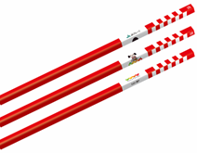 | （３本入り100組１セット）  国消国産笑味ちゃん鉛筆 | 割引価格：10,015円  通常価格：20,031円
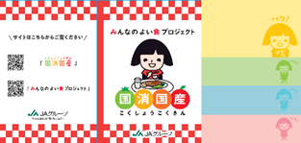 | （20冊１セット）  国消国産笑味ちゃん付箋 | 割引価格：2,150円  通常価格：4,300円
２．添付資料（会員向けＨＰに掲載）
別添１：令和７年度「国消国産」ＪＡグループ統一運動 運動方針および実践策
別添２：統一広報・よい食プロジェクトに係る広報資材一覧_2025年３月改定
（※笑味ちゃん関連資材を更新）
別添３：みんなのよい食プロジェクト斡旋品申込書_2025年３月改定
※斡旋品については直接ＪＡ全中斡旋品システムからご購入下さい。斡旋品システムが無い場合のみ別添３を用いてご注文下さい。

以 上
【問合せ先】
ＪＡ愛媛中央会 総合企画部（担当：廣田）
Tel:089-948-5611
Ｍail:kourei@ehime-chuoukai.or.jp

